รายชื่อ กต.ตร.สภ.ตาลสุม

กรรมการโดยตำแหน่ง
ข้อมูล ณ วันที่ 30 เมษายน 2569

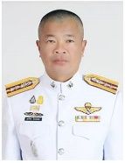

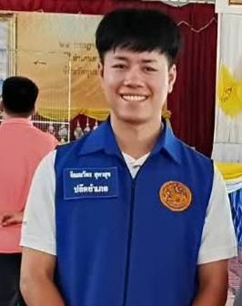
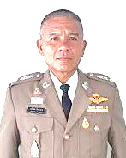

พ.ต.อ.สุรวิทย์ โยนจอหอ
ผกก.สภ.ตาลสุม

นายจิณณวัตร สุตาสุข
ปลัดอำเภอตาลสุม
พ.ต.ท.อดิสรณ์ อินทะนาม
รอง ผกก.(สอบสวน)สภ.ตาลสุม
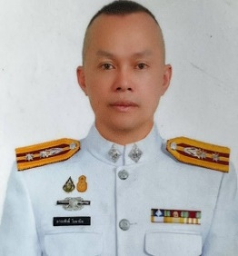
พ.ต.ท.ถาวรศักดิ์ โมลานิล
รอง ผกก.สส.สภ.ตาลสุม
พ.ต.ต.วันชัย รูปแก้ว
สวป.สภ.ตาลสุม



พ.ต.ท.สิทธิชัย หลักดี
รอง ผกก.ป.สภ.ตาลสุม
กรรมการจากการเลือก

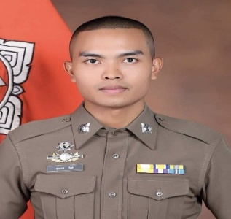


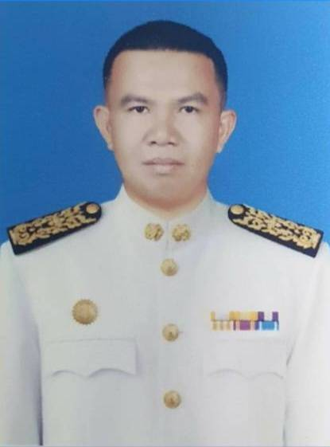

นางอนุชิดา จุมพล
กำนันตำบลสำโรง
รองประธาน กต.ตร.สภ.
อาชีพ ค้าขาย
ส.ต.อ.คุณากร วันดี
ข้าราชการตำรวจชั้นประทวน
สถานีตำรวจภูธรตาลสุม

นายเกียรติศักดิ์ ถนอมจิตต์
นายกองค์การบริหารส่วนตำบลจิกเทิง

นางวรรณภา แก้วพรหม
นายกเทศมนตรีตำบลตาลสุม
อาชีพ ค้าขายวัสดุก่อสร้าง

รายชื่อ กต.ตร.สภ.ตาลสุม

กรรมการโดยการคัดเลือก
ข้อมูล ณ วันที่ 30 เมษายน 2569

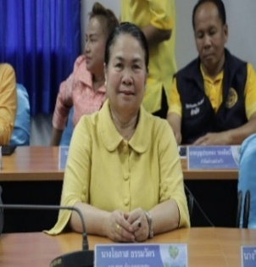

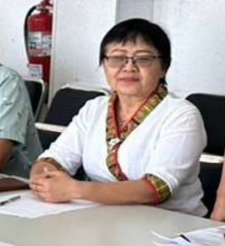

นางสาวชูติเมต อุทธา
ผอ.โรงเรียนตาลสุมพัฒนา
ผู้ทรงคุณวุฒิด้านการศึกษา
นางโอภาส ธรรมวัตร
ผอ.ศูนย์ส่งเสริมการเรียนรู้ระดับอำเภอตาลสุม
ผู้ทรงคุณวุฒิด้านการศึกษา
นางอรุณวรรัตน์ เหมือดนอก
ครูชำนาญการพิเศษ
(โรงเรียนบบ้านนามน(สามัคคีวิทยาคาร)


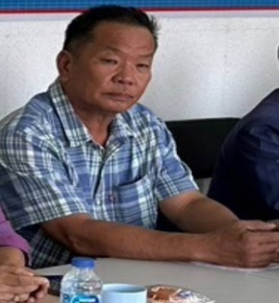
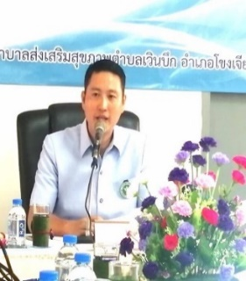

นางอุรักษ์ ศรชัย
พัฒนาการอำเภอตาลสุม
ผู้ทรงคุณวุฒิด้านการพัฒนาองค์กร สังคมหรือชุมชน
นายเกรียงศักดิ์ แซ่หว่อง
อาชีพ ธุรกิจส่วนตัว /ประธาน กต.ตร.สภ.
ผู้ทรงคุณวุฒิด้านเศรษฐกิจ การท่องเที่ยว
ธุรกิจโรงแรม ธุรกิจบริการ พาณิชยกรรม
อุตสาหกรรม หัตถกรรม หรือธุรกิจการเงิน


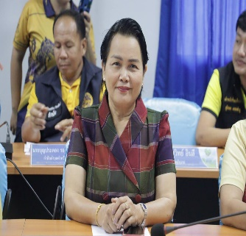
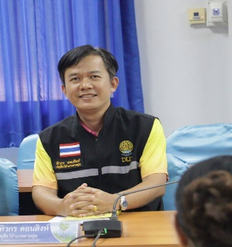
นายธนศักดิ์ ธงศรี
สาธารณสุขอำเภอสำโรง
ผู้ทรงคุณวุฒิด้านการแพทย์หรือการสาธารณสุข

นายพนม พิมพ์รัตน์
ผู้ใหญ่บ้าน บ้านนามน หมู่ 5 ต.ตาลสุม
อาชีพ เกษตรกร
ผู้ทรงคุณวุฒิด้านการมีส่วนร่วมของประชาชนและชุมชน
นางวิภาวดี สาธรราษฎร์
เกษตรอำเภอตาลสุม
ผู้ทรงคุณวุฒิด้านการเกษตร
นายทิวกร ดอนสิงห์
ปศุสัตว์อำเภอตาลสุม
ผู้ทรงคุณวุฒิด้านการเกษตร

ที่มา คำสั่ง กต.ตร.สภ.ตาลสุม
https://drive.google.com/file/d/1INkAOeYuJC0X18eghGihf5tF88pwUZIJ/view?usp=sharing
https://drive.google.com/file/d/1M9IVTWE2DhiDPk9v6VxezUIQ8jpUZOvu/view?usp=drive_link

รายชื่อ กต.ตร.สภ.ตาลสุม

ข้อมูล ณ วันที่ 30 เมษายน 2569
เลขานุการ/ผู้ช่วยเลขานุการ
ลล

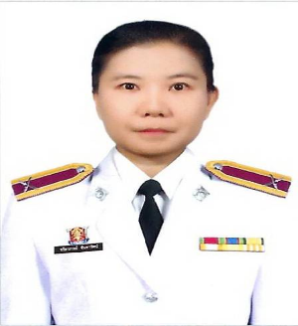
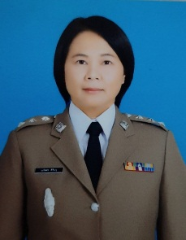
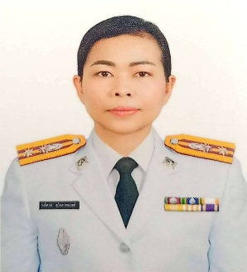

ด.ต.หญิง จริยาภรณ์ จันดารัตน์
ผบ.หมู่ (ป.)สภ.ตาลสุม
ร.ต.อ.หญิง นภัสสร ศิริปรุ
รอง สว.ธร.สภ.ตาลสุม
พ.ต.ท.หญิง นภัสรพี สุโภภาคชัยพงศ์
สว.อก.สภ.ตาลสุม
.

ที่มา คำสั่ง กต.ตร.สภ.ตาลสุม
https://drive.google.com/file/d/1INkAOeYuJC0X18eghGihf5tF88pwUZIJ/view?usp=sharing
https://drive.google.com/file/d/1M9IVTWE2DhiDPk9v6VxezUIQ8jpUZOvu/view?usp=drive_link

(เอกสารอ้างอิง) วิธีการสรรหาคณะกรรมการตรวจสอบและติดตามการบริหารงานตำรวจ
สถานีตำรวจภูธร (กต.ตร.สภ.)


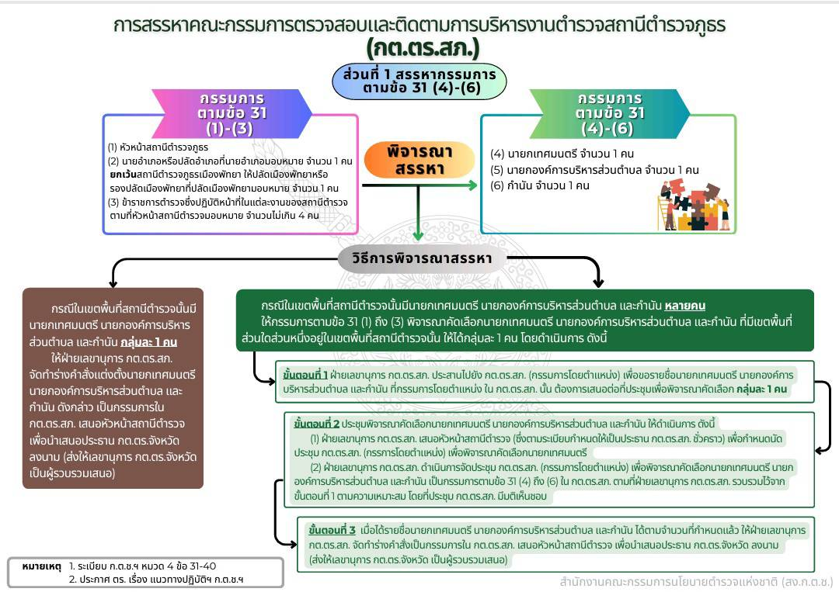
ส่วนที่ ๑

(เอกสารอ้างอิง) วิธีการสรรหาคณะกรรมการตรวจสอบและติดตามการบริหารงานตำรวจ
สถานีตำรวจภูธร (กต.ตร.สภ.)

ส่วนที่ ๒
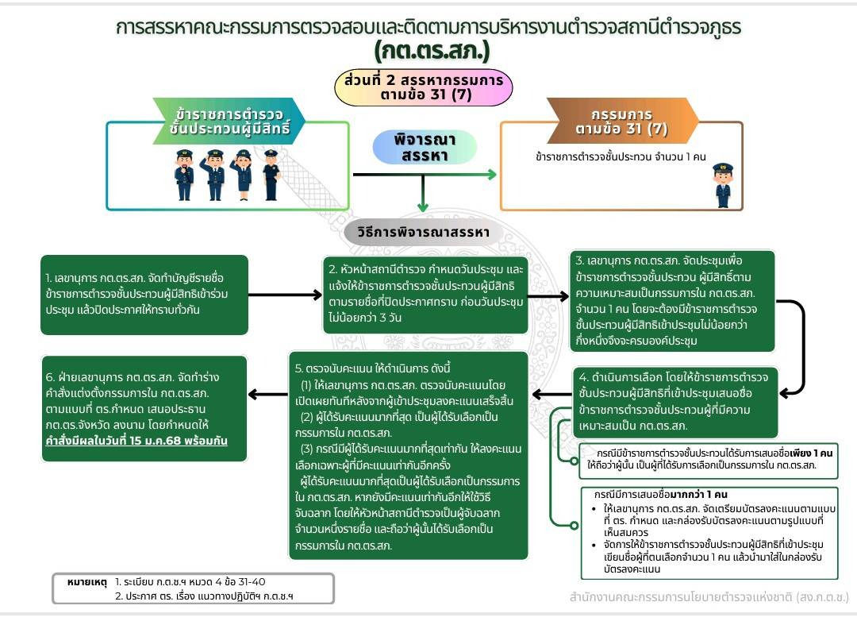


(เอกสารอ้างอิง) วิธีการสรรหาคณะกรรมการตรวจสอบและติดตามการบริหารงานตำรวจ
สถานีตำรวจภูธร (กต.ตร.สภ.)

ส่วนที่ ๓


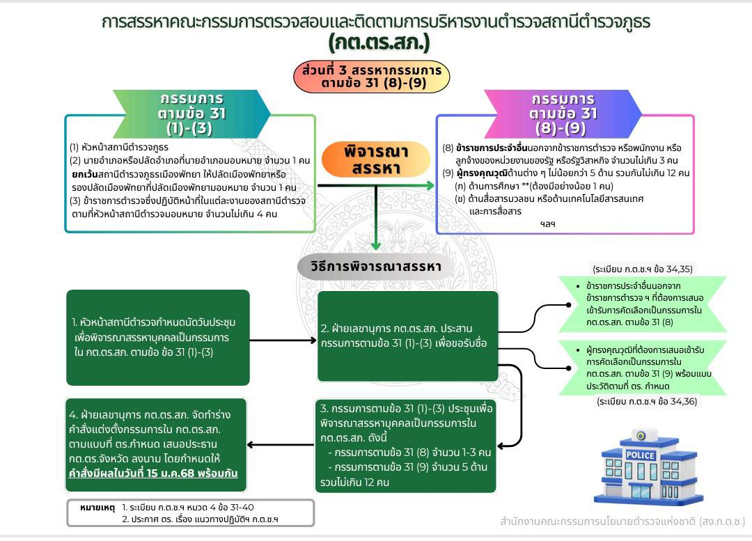

ที่มา: สำนักงานคณะกรรมการนโยบายตำรวจแห่งชาติ (สง.ก.ต.ช.)
จาก https://boardofroyalthai.police.go.th/

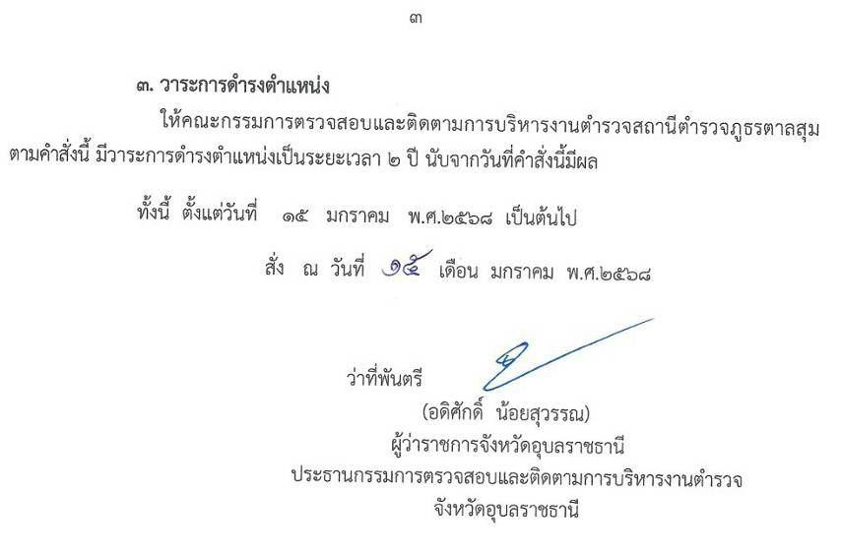
คำสั่ง คณะกรรมการตรวจสอบและติดตามการบริหารงานตำรวจจังหวัดอุบลราชธานี
ที่ 16 / 2568
เรื่อง แต่งตั้งคณะกรรมการตรวจสอบและติดตามการบริหารงานตำรวจสถานีตำรวจภูธรตาลสุม
คำสั่ง คณะกรรมการตรวจสอบและติดตามการบริหารงานตำรวจจังหวัดอุบลราชธานี
เรื่อง แต่งตั้งคณะกรรมการตรวจสอบและติดตามการบริหารงานตำรวจสถานีตำรวจภูธรตาลสุม

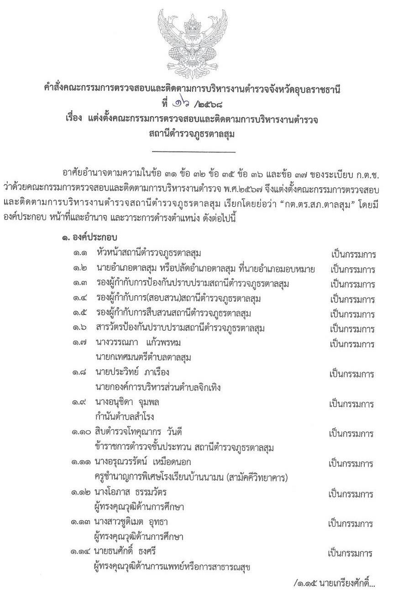
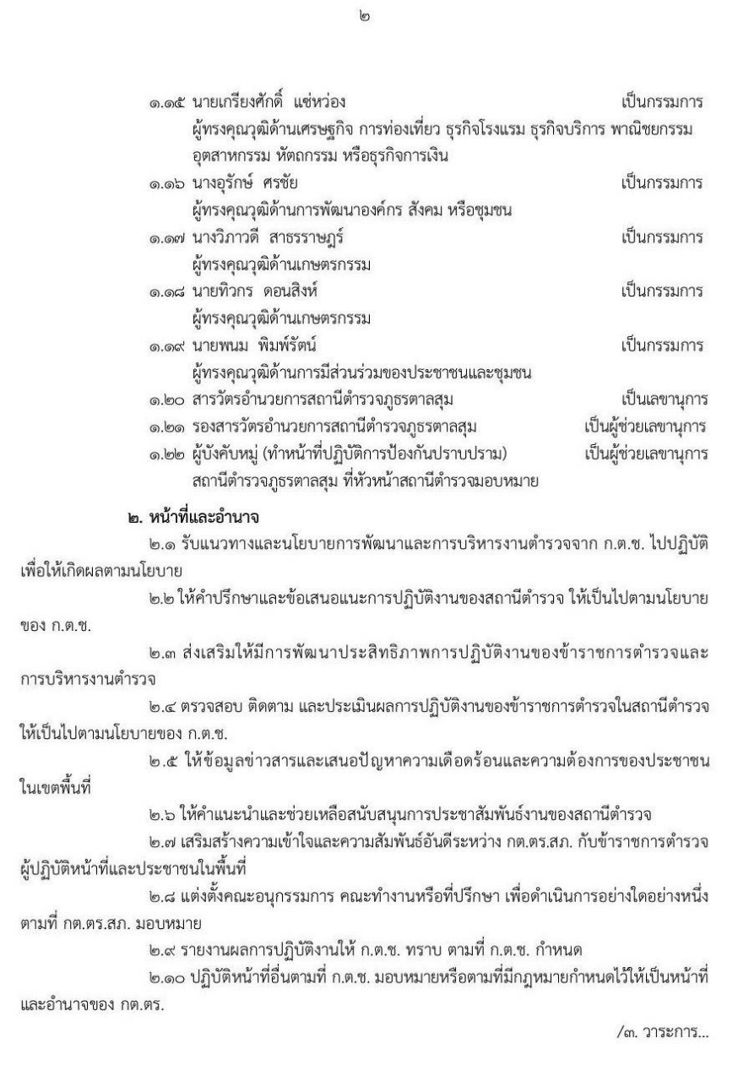
ที่มา คำสั่ง กต.ตร.สภ.ตาลสุม
https://drive.google.com/file/d/1INkAOeYuJC0X18eghGihf5tF88pwUZIJ/view?usp=sharing
https://drive.google.com/file/d/1M9IVTWE2DhiDPk9v6VxezUIQ8jpUZOvu/view?usp=drive_link

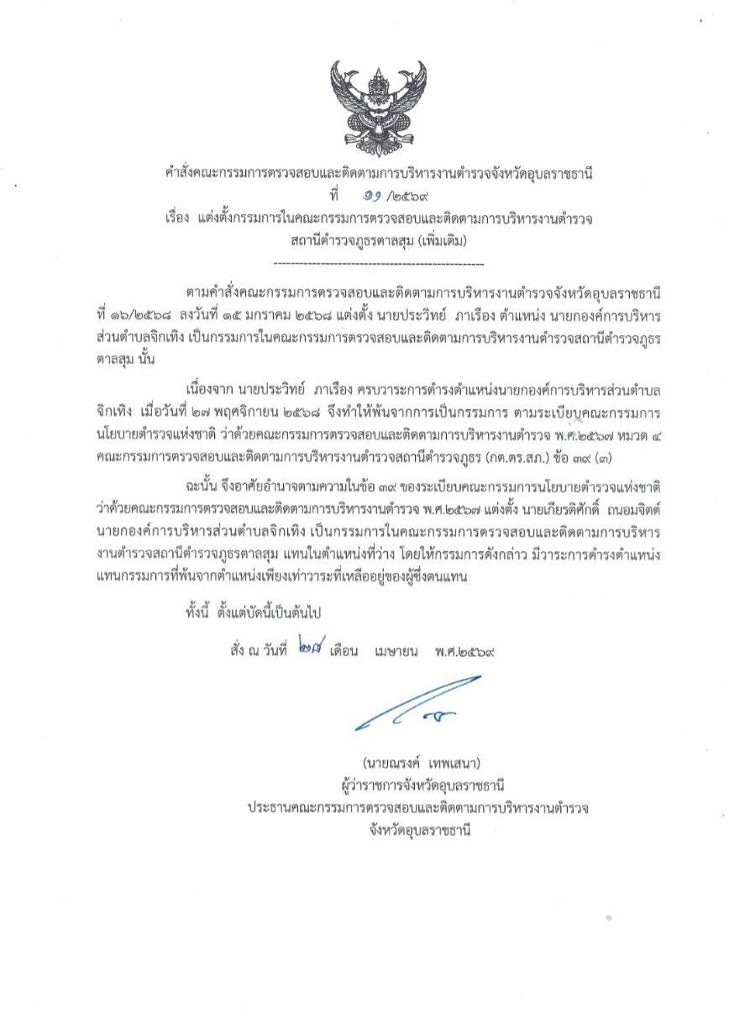
ที่มา คำสั่ง กต.ตร.สภ.ตาลสุม
https://drive.google.com/file/d/1INkAOeYuJC0X18eghGihf5tF88pwUZIJ/view?usp=sharing
https://drive.google.com/file/d/1M9IVTWE2DhiDPk9v6VxezUIQ8jpUZOvu/view?usp=drive_link

คำสั่ง คณะกรรมการตรวจสอบและติดตามการบริหารงานตำรวจจังหวัดอุบลราชธานี
ที่ 11 /2569
เรื่อง แต่งตั้งกรรมการในคณะกรรมการตรวจสอบและติดตามการบริหารงานตำรวจ
สถานีตำรวจภูธรตาลสุม (เพิ่มเติม)

